Exercícios - Notações UML

Nomes: Jonas Neres da Silva, Luan Costa Santos, Lucas

Marchesoni Silvério da Silva, Thiago da Silva Barbosa, Victor

Oliveira Araújo, Vinicius Takedi Souza Brunelli.

1. **CENÁRIO**: As informações a seguir se referem a uma aplicação de controle pessoal de horário de remédios, existente no smartphone de Maurício.  
     
   Para cada remédio cadastra-se: o nome de quem vai tomar o remédio, a data de início, a quantidade de dias que foi prescrita pelo médico, a quantidade de vezes ao dia, a dosagem e o nome do remédio.  
     
   Ao cadastrar o remédio, a aplicação sugere todos os horários possíveis para tomar o remédio.  
     
   O usuário escolhe o melhor horário e a aplicação avisa até quando o remédio deve ser tomado e prepara uma planilha de horários. O usuário, no início do dia, seleciona a opção de planilha de horários de remédios do dia.  
     
   No caso de Maurício atrasar o horário de tomar o remédio num determinado dia, a planilha reorganiza os horários daquele dia.  
     
   **EXERCÍCIO**: Identifique as classes, atributos e métodos desse cenário. Represente os relacionamentos como atributos derivados. - Coloque na notação que viram em aula, utilizem o software.

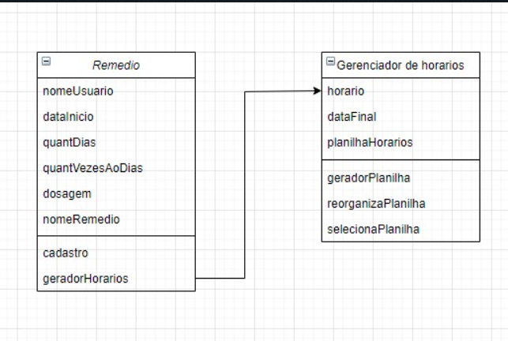

Cenario 1

Classe remedio

Método cadastro: Vai receber as informações que serão inseridas pelo usuario exigindo nome do usuario, data do inicio do uso do remedio, quantidades de dias de uso, quantidade de vez ao dia que vai usar, dosagem do remedio e nome do remedio.

Método gerador de horários: Apos receber as informações do remedio, será gerado vários horários diferentes para o usuario selecionar e definir qual seria a melhor forma de ingestao do remedio.

Classe gerenciador de horarios

Metodo gerador de planilha: Selecionando o melhor horario, o sistema irá gerar uma planilha com essas informações tendo os horarios que ele deve tomar o remedio.

Metodo seleciona planilha: Todo inicio de dia o usuario deve selecionar a planilha para ser feita a contabilização da ingestao do remedio.

Metodo reorganiza planilha: Caso o usuario esqueça de ingerir o remedio, deve selecionar a opção reorganiza planilha. Para o sistema saber como compensar essa falta de ingestao do remedio, adequando essa falta para os proximos dias.

1. **CENÁRIO**: As informações a seguir se referem a uma aplicação de controle de comanda eletrônica da padaria Doce Sabor do Seu Joaquim.  
     
   O cliente usa uma comanda eletrônica durante suas compras na Padaria. A cada produto consumido, o atendente registra em sua comanda (que possui uma numeração) o produto e a quantidade.  
     
    Ao passar no caixa na saída da Padaria, a Caixa lê os gastos da comanda, finalizando a compra. Na leitura da comanda, verifica-se o valor unitário de cada produto a fim de calcular o valor total da compra.  
     
   **EXERCÍCIO**: Identifique as classes, atributos e métodos desse cenário. Represente os relacionamentos como atributos derivados. - Coloque na notação que viram em aula, utilizem o software.

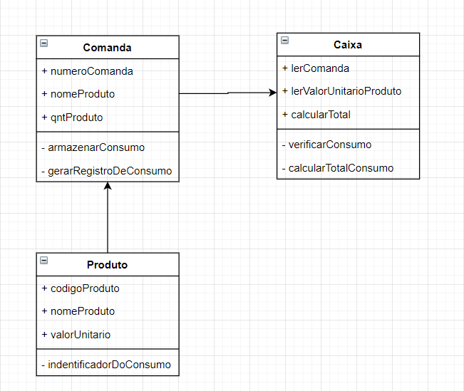

Cenário 2

Classe produto:

codigoProduto = código responsável pela identificação do produto, como se fosse um código de barras.

nomeProduto = nome do produto serve para uma melhor visualização, já que, clientes não saberão o código do produto por exemplo

valorUnitario = preço do produto

- indentificadorDoConsumo = identifica se o produto foi consumido

Classe Comanda:

numeroComanda = número responsável pela identificação da comanda apresentada

nomeProduto = nome dos produtos que o cliente consumiu, aparece o nome para melhor visualização

qntProduto = quantidade de cada produto consumido pelo cliente

- armazenarConsumo = caso o usuário consuma algum produto esse produto será armazenado na comanda

- gerarRegistroDeConsumo = juntamente com o “armazenarConsumo” ele irá mostrar o registro do consumo de cliente

Classe caixa:

lerComanda = responsável por ler a comanda pelo número e pegar o registro de consumo

lerValorUnitario = lerá todos os valores de todos os produtos consumidos pelo cliente

calcularTotal = soma todos os valores para gerar um total

- verificarConsumo = verifica o consumo do cliente

- calcularTotalConsumo = calcula todos os produtos(preços) para gerar um valor final para o cliente pagar.

1. **CENÁRIO**: Carolina controla em Excel uma planilha com a sua lista de compras mensal. Ela cadastra o nome do produto, a unidade de compra, a quantidade prevista para um mês, a quantidade que efetivamente será comprada e o preço estimado (atualizado todo mês).

|  |  |  |  |  |
| --- | --- | --- | --- | --- |
| Produto | Unidade de  compra | Qtd Mês | Qtd Compra | Preço Estimado |
| Arroz | Kg | 8 | 7 | 1,80 |
| Feijão | Kg | 6 | 6 | 2,10 |
| Açúcar | Kg | 3 | 2 | 1,05 |
| Carne | Kg | 6 | 7,5 | 8,00 |

…

|  |
| --- |
| Total Estimado 150,00 |

**ESCLARECIMENTOS SOBRE o PROBLEMA:**

1. A quantidade de compra pode variar em virtude de sobra de um mês para o outro, ou da necessidade de um gasto maior no mês. Por exemplo: almoço em família.
2. As compras são feitas pela própria Carolina. Por esse motivo, ela não vê necessidade de relacionar as marcas dos produtos.
3. Mensalmente, Carolina analisa o quanto pagou por cada produto, e se achar necessário, atualiza o preço estimado de cada produto.

**EXERCÍCIO**: Identifique as classes, atributos e métodos desse cenário. Represente os relacionamentos como atributos derivados. - Coloque na notação que viram em aula, utilizem o software.

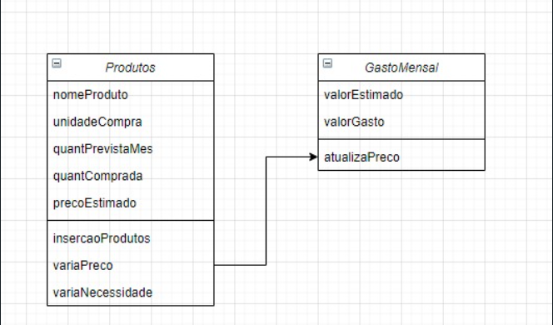

1. **CENÁRIO**: Carolina não tem mais tempo de fazer as compras pessoalmente. Precisou detalhar o produto, de forma a lhe permitir delegar essa tarefa a outra pessoa. Além disso, não quer que paguem um valor absurdo por algum produto. Sendo assim, incluiu em sua planilha as colunas "preço máximo já comprado" e "preço máximo a pagar" no mês corrente, onde esta última coluna é calculada a partir da coluna anterior acrescida de 5%. O "preço máximo já comprado" é inserido na planilha, a partir das compras efetivamente realizadas.   
     
     
   **EXERCÍCIO:** Quais são os atributos e/ou métodos que precisam ser incluídos nas classes do exercício anterior, para refletir esse novo cenário.

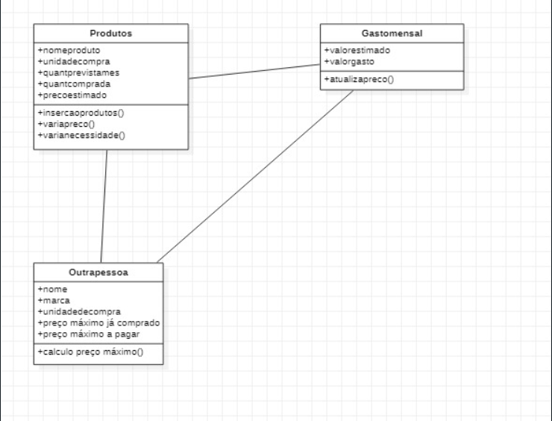

Classe Produto

VariaPreco = Preço do produto varia de acordo com o mercado e a data.

VariaNecessi = De acordo com as necessidades pode haver adição ou subtração

InsecaoProdutos = De acordo com o produto comprado ou previsionado ele é inserido

classe gastoMensal

AtualizaPreco = Recebe valor do produto atualizado e atualiza os gastos mensais

Outra Pessoa

cálculo preço máximo = Se o preço do produto estiver diferente do VariaPreco fazer o cálculo de adicionar 5% ao preço do produto, se o valor estiver entre os 5% poderá comprar.